**CSE222_HW04**

**ERCAN UCA 091044011**

* **InfixToPostfix** Classım da
* Character tipinde operandStack,
* StringBuilder tipinde postfix,
* Ve 2 tane sadece okunabilen static değişken vardır(OPERATORS, PRECEDENCE)
* **InfixToPostfixin** ek olarak 4 methodu vardır.(Bunların 3’ü private’dır, 1’i tanesi publictir.)
* **public String convert(String infix);**
* operandStack ve postfix için yeni objeler oluşturulur(new ile.)
* Ve dosyandan okunmuş infix Stringtokenizer ile yeni obje oluşturur.
* **nextToken()** ile sonraki token alınır.
* Alınan tokenlar kontrol edilerek stacke eklenir.(operatörler için)
* Stacke ekleme yapılırken private methodlardan yardım alınır.
* Stacke ekleme kurallarına göre eklenir önceliğe göre stack çalışır.
* EmptyStackExcetion handle edilmiştir metodun içinde.
* Çağırılma şekli **InfixToPostfix obj = new InfixToPostfix();**
  + - **infix = br.readLine**(); // satır satır okuma, **br** **BufferedReader** objesi.
    - **String postfix = obj.covert(infix);**
* **private void processOperator(char op);**
* Bu metod gelen operatörü önceliğine göre işlem yapar.
* **predecence()** methodu ile çalışır.
* Sadece convert methodu çağırabilir **processOperator(chrOp);** şeklinde**.**
* EmptyStackException handle edilmiştir.
* **private int precedence(char op)**
* Gelen operatörün önceliğini gönderir.
* İnteger değerler döndürür.
* OPERATOR.indexOf(op) ile çalışır PRECEDENCE’daki indexi bulur
* Ve o değer döndürülür.
* Çağırılma şekli; **predence(operator);**
* **Class Diagramı**

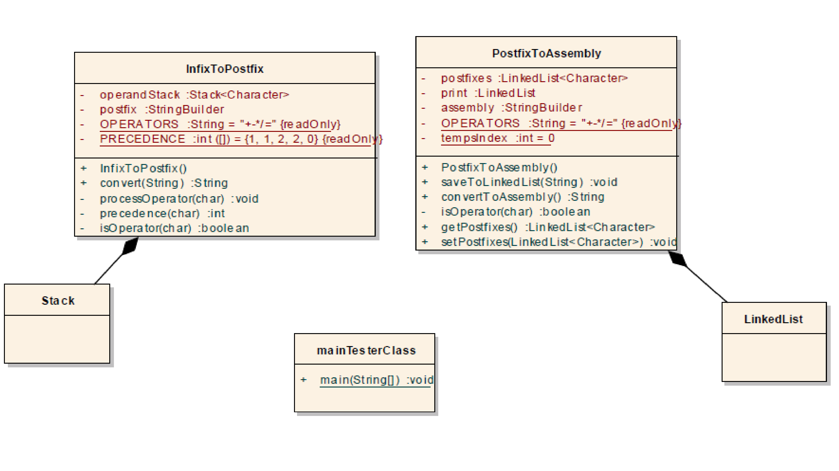

* **Use Case Diagrams**

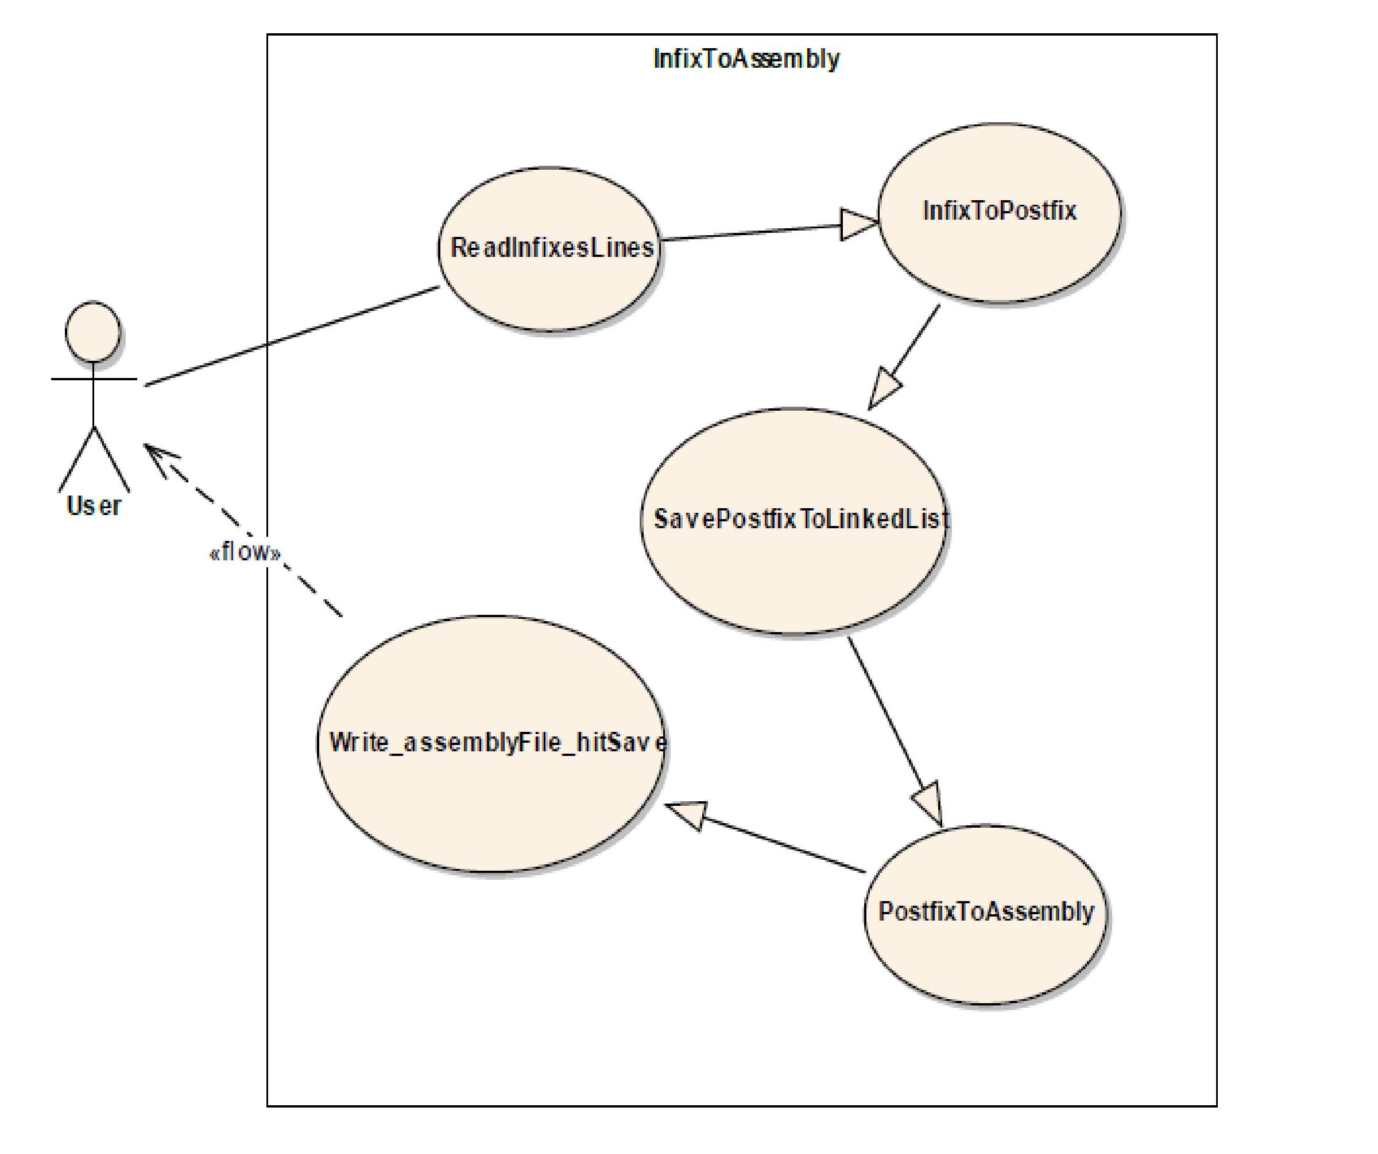

* **Tests**

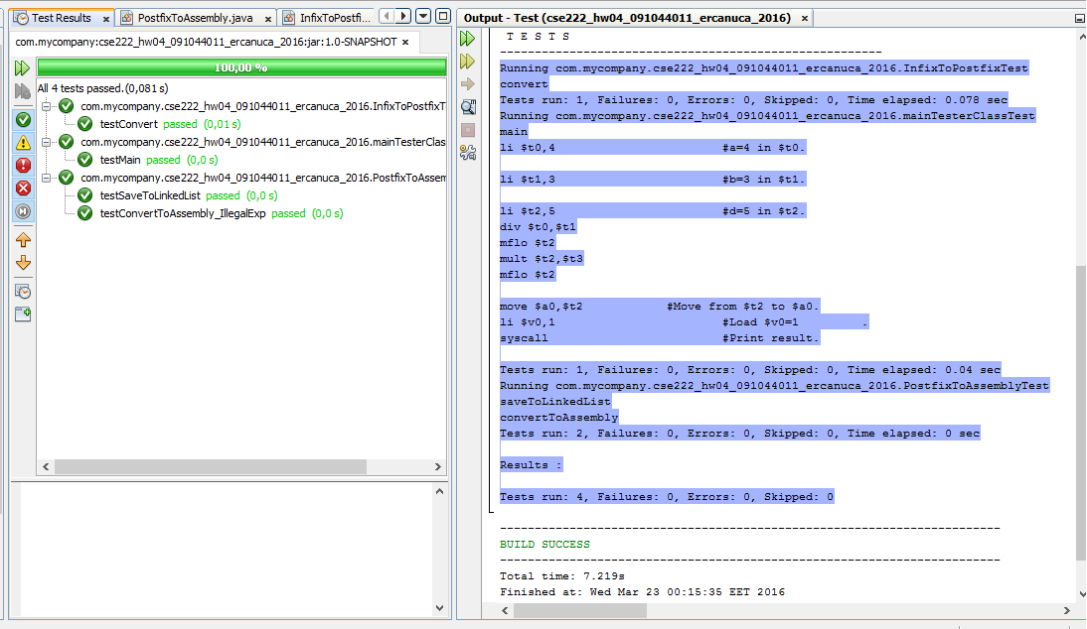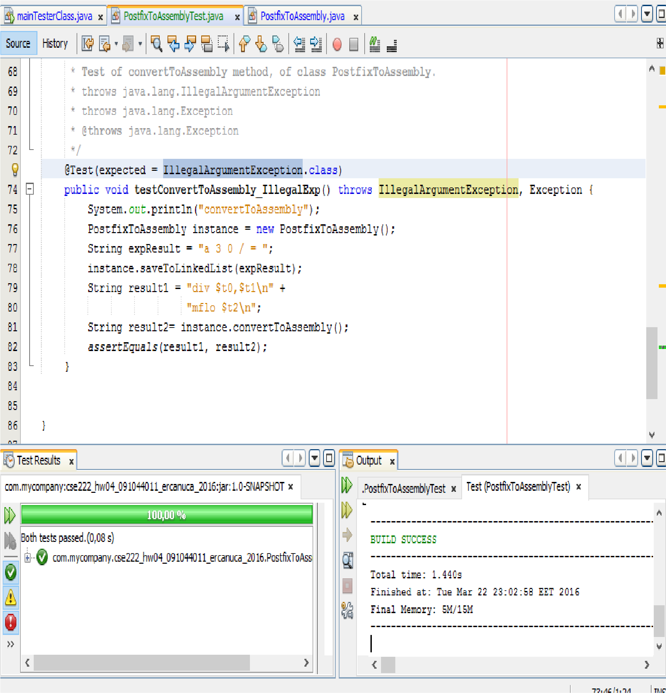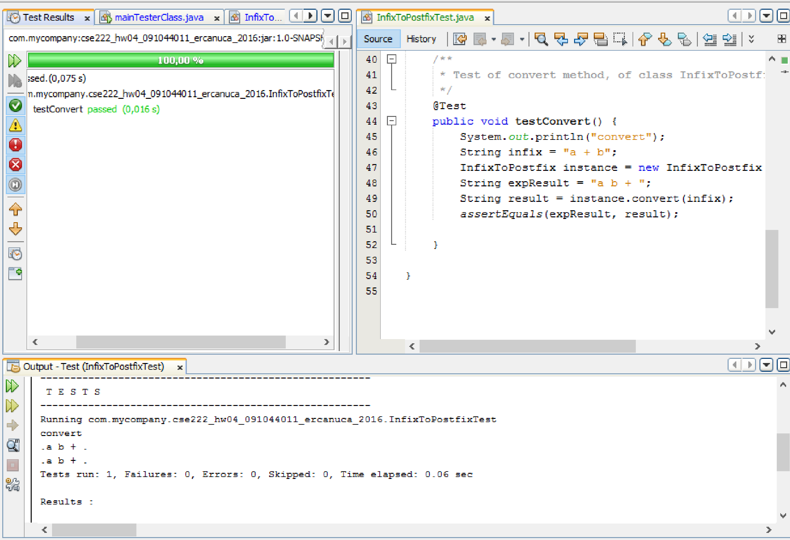

* **Main tests**

**----------------------Tester I--------------------**

**İnfix:**

**a = 4**

**b = 3**

**d = a / b * 5**

**print d**

**li $t0,4 #a=4 in $t0.**

**li $t1,3 #b=3 in $t1.**

**li $t2,5 #d=5 in $t2.**

**div $t0,$t1**

**mflo $t2**

**mult $t2,$t3**

**mflo $t2**

**move $a0,$t2 #Move from $t2 to $a0.**

**li $v0,1 #Load $v0=1 .**

**syscall #Print result.**

**----------------------Tester I END--------------------**

* **Ödev githup linki**

[**https://github.com/erccanuca/cse222_hw04.git**](https://github.com/erccanuca/cse222_hw04.git)

**(Ödev teslim süresi geçince public yapılacak.)**